Карточка проекта
1 | Наименование проекта: Дайджест “Цифровые технологии в правозащитной деятельности”  Курс 1 семестр 2.
2 | Лидер проекта  Гаврилова Александра |  | Наставник команды  Макарова Елена Александровна | Трек проекта  Социальный проект
3 | Команда проекта
 | Гаврилова Александра | 4285
 | Петрова Виктория | 4285
 | Боровиков Кирилл | 4285
 | Никитина Алина | 4285
Информация о проекте
4 | Целевая аудитория: студенты, изучающие курсы правовое регулирование цифровой трансформации общества (бакалавры) и цифровые технологии в правозащитной и правоохранительной деятельности (магистранты) направления
5 | Проблема, которую решает проект:  Сложности в ориентации по динамично развивающемуся законодательству и практике использования цифровых технологий в юридической деятельности. Непродуктивные затраты времени на поиск нужной информации
6 | Новизна решения:  Первый специализированный дайджест, объединяющий правовую и IT-тематику в формате удобного информационного продукта
7 | Решение /Продуктовый результат проекта  Ежемесячный дайджест с разделами: - Обзор новых технологий;  - Анализ законодательства;  - Практические кейсы;  - Экспертные мнения. |  | 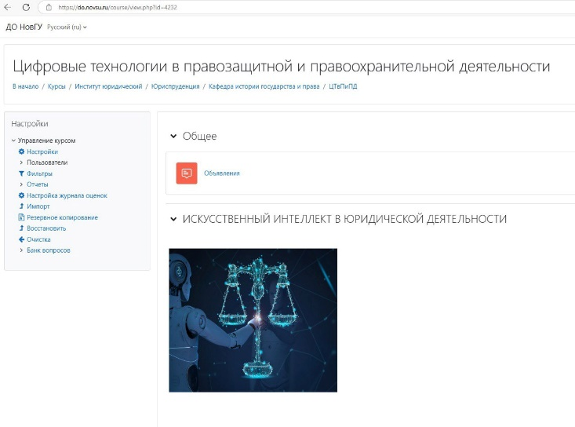
 |  |  | 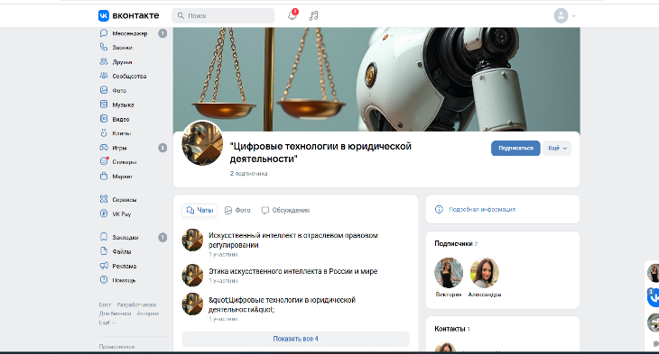
8 | Эффекты и индикаторы успешности (ключевые характеристики продукта)  Исчислимый: охват 200+ специалистов.  Неисчислимые: повышение эффективности работы с информацией, улучшение качества правоприменительной практики
9 | Инициатор проекта |  | Студенты
10 | Участие в конкурсах  (наименование конкурса, результат, дата, место проведения) |  | «Защита проектов». 28 мая в 10:00, ауд. 1213.

